**法定代表人、主要负责人身份证明**

单位名称： 北京创联致信科技有限公司

单位性质： 有限责任公司(自然人投资或控股)

地 址： 北京市朝阳区小营北路19号二层206室

姓 名： 蔡建 性 别： 男

年 龄： 42岁 职 务： 总经理

系 北京创联致信科技有限公司 投标人单位名称 的法定代表人、主要负责人。

特此证明。

|  |
| --- |
| 法定代表人、主要负责人身份证正反面复印件 |

投标人： 北京创联致信科技有限公司 （盖公章）

日 期： 2025 年 01 月 20 日

**授权委托书**

委托人 北京创联致信科技有限公司 （投标单位全称）法定代表人、主要负责人 蔡建 （姓名），现授权委托 北京创联致信科技有限公司（投标单位全称） 的 胡乐怡（姓名） 商务人员(职务) 女（性别） 为我单位委托代理人。被授权人在我单位参加的 内蒙古昆明卷烟有限责任公司2024年度安全运维管控、网信全生命周期系统维保（ZQ） 项目投标活动过程中有权代表我单位做出相关意思表示。被授权人在投标、开标、评标、合同谈判、合同签署等过程中所签署的一切文件和处理与之有关的一切事务均代表我单位，我单位均予以承认，并承担相应的法律后果。

有效期： 2025 年 01 月 20 日起至 2026 年 02 月 28 日止。

代理人无转委托权，特此授权。

附：

法定代表人、主要负责人身份证正面、背面复印件

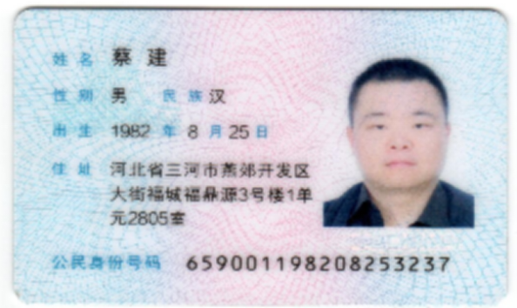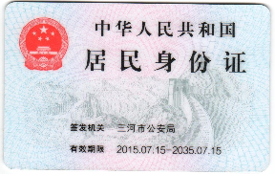

委托代理人身份证正面、背面复印件

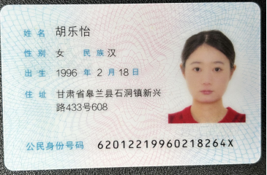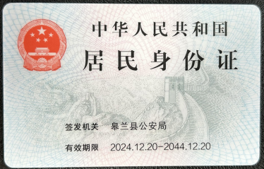

投标人： 北京创联致信科技有限公司 （盖公章）

法定代表人、主要负责人： （签字或盖章）

委托代理人： （签字）

详细通讯地址： 北京市朝阳区小营北路19号二层206室

委托代理人电话： 17800126617

电子邮箱： 2482781993@qq.com

日 期： 2025 年 01 月 20 日

